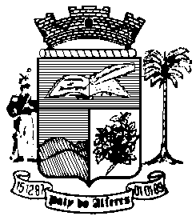

Estado do Rio de Janeiro
Câmara Municipal de Paty do Alferes

P O R T A R I A Nº 029/ 2024

O PRESIDENTE DA CÂMARA MUNICIPAL DE PATY DO ALFERES, no uso de suas atribuições legais,

R E S O L V E:

Art. 1º - Exonerar, a pedido, FILIPE OLIVEIRA VIEIRA, Matrícula nº 266/02, ASSESSOR DA DIRETORIA FINANCEIRA - DAL 3, integrante do Quadro de Provimento em Comissão desta Câmara.

Art. 2º - Esta Portaria entrará em vigor na data de sua publicação, tornando seus efeitos em 01 de julho de 2024.

Art. 3º - Ficam revogadas as disposições em contrário.

Paty do Alferes, 26 de junho de 2024.

ROMULO ROSA DE CARVALHO
Presidente

Certifico que esta Portaria foi enviada para publicação no Órgão Oficial de Imprensa do Município de Paty do Alferes, na forma da Lei.

Paty do Alferes, em 26 de junho de 2024.

